ГУ «Могилевская областная государственная инспекция по семеноводству, карантину и защите растений»
+СИГНАЛИЗАЦИОННОЕ СООБЩЕНИЕ
от 3 апреля 2017 года
ВНИМАНИЕ: ПЕРВАЯ ОБРАБОТКА В САДУ !!!

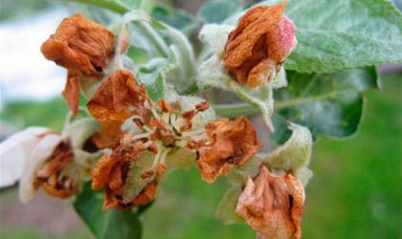
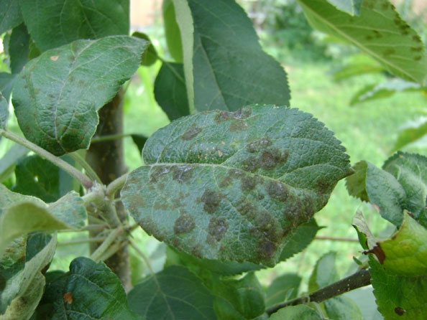
В яблоневых садах по центральной и южной частях области отмечено начало выхода жуков яблонного цветоеда из мест зимовки. При условии сохранения наблюдающихся в настоящее время погодных условий, развитие вредителя после выхода его из укрытий будет проходить достаточно быстро.
Обследования насаждений необходимо проводить в солнечную безветренную погоду, желательно во второй половине дня. С четырех сторон дерева на подстилку или в сачок отряхивается по одной 0,5 м. ветви, имеющей плодовые почки (2 м с дерева). Так как первоначально вредитель скапливается на рано зацветающих сортах и в укромных, хорошо прогреваемых местах, то в первую очередь обследуются участки, прилегающие к лесным массивам и лесозащитным полосам и сорта рано начинающие вегетацию. Всего обследуется по 10 деревьев в единицы учета (10-15 га сада).
Экономический порог вредоносности (ЭПВ) составляет – 0,5-1 жуков на дерево в садах интенсивного типа и 8 жуков на дерево в садах старых конструкций.
Обработка против яблонного цветоеда будет эффективна и против отраждающихся личинок тлей, медяниц и других вредителей.
Инсектицидную обработку целесообразно совместить с первой фунгицидной обработкой медьсодержащими препаратами против парши.

Отдел фитосанитарной диагностики, прогноза и контроля за применением
средств защиты растений.

